
Facultad de Matemáticas
Martes 23 de septiembre de 2026

ADMINISTRACIÓN DE PROYECTOS II
DOCUMENTO DE ARQUITECTURA DE SOFTWARE

EQUIPO 2:
Aguilar Pérez Johan Ricardo
Calderón Núñez Mariano Marcel
Ceballos Pérez Andrea
González Canul Mariana Estefanía
Kuh Esquivel Mauro Arif

TÍTULO
Documento de Arquitectura de Software
NOMBRE DE ARCHIVO | PD-DAS-01
FECHA | 23 de septiembre de 2026

HISTORICO DE VERSIONES
Versión | Fecha | Responsable | Nombre del Archivo
0.1 | 23/09/2026 | Equipo 2 | PD-DAS-01

RESPONSABLES
Nombre | Firmas
Calderón Núñez Mariano Marcel

Revisado Por
Nombre | Firma | Fecha

Índice
1. INTRODUCCIÓN Y ALCANCE 4
1.1 Propósito 4
1.2 Convenciones y Patrones Arquitectónicos 4
2. STAKEHOLDERS Y PREOCUPACIONES (CONCERNS) 4
3. PUNTOS DE VISTA Y VISTAS ARQUITECTÓNICAS 5
3.1 Vista Lógica: Estructura de la Clean Architecture 5
3.1.1 Capa de Entidades (Reglas de Negocio Empresariales) 5
3.1.2 Capa de Casos de Uso (Reglas de Negocio de la Aplicación) 7
3.1.3 Capa de Puertos (Interfaces de Adaptadores) 8
3.2 Vista de Procesos: Comportamiento Dinámico 10
3.3 Vista de Desarrollo: Construcción y Stack Tecnológico 11
3.4 Vista de Despliegue e Infraestructura Física 13
4. PERSPECTIVAS Y ATRIBUTOS DE CALIDAD 14
5. DECISIONES ARQUITECTÓNICAS Y JUSTIFICACIÓN 14

1. INTRODUCCIÓN Y ALCANCE

1.1 Propósito
El presente documento define la arquitectura de software y las decisiones de diseño técnico para el Producto Mínimo Viable (MVP) del sistema PsicoGestión. El alcance arquitectónico se limita a soportar la gestión operativa de citas de seguimiento, la validación estricta de la disponibilidad de salas y terapeutas, y la prevención de colisiones de horarios en la Clínica de Asuntos Generales del SEAP de la Universidad Autónoma de Yucatán (UADY).

1.2 Convenciones y Patrones Arquitectónicos
El desarrollo del sistema se regirá por el patrón de Clean Architecture (Arquitectura Limpia) y el cumplimiento estricto de los principios SOLID, con especial énfasis en el Principio de Inversión de Dependencias (DIP) y el Principio de Responsabilidad Única (SRP). A nivel de persistencia de datos, se utilizará un enfoque transaccional ACID para garantizar la consistencia e integridad de la agenda médica.

2. STAKEHOLDERS Y PREOCUPACIONES (CONCERNS)
De acuerdo con el estándar ISO/IEC/IEEE 42010, la arquitectura propuesta responde a las siguientes necesidades operativas de los involucrados:
• Secretarias y Personal Administrativo: Requieren una interfaz de usuario de alta velocidad y baja fricción que les permita localizar expedientes en segundos durante la atención de llamadas telefónicas. Su principal preocupación es que el sistema prevenga proactivamente las dobles reservas (empalmes) sin requerir validaciones manuales.
• Coordinación de la Clínica (Cliente): Demanda una visualización centralizada de la agenda, métricas de ocupación, confidencialidad y un control de accesos seguro mediante credenciales institucionales. La estabilidad operativa es crítica para no interrumpir el servicio.
• Equipo de Desarrollo y Mantenimiento: Precisan un código fuente altamente cohesivo y con bajo acoplamiento. La arquitectura debe aislar las reglas de negocio de los detalles de infraestructura para facilitar la escalabilidad del sistema a futuro.

3. PUNTOS DE VISTA Y VISTAS ARQUITECTÓNICAS

3.1 Vista Lógica: Estructura de la Clean Architecture
Para garantizar el bajo acoplamiento y la alta cohesión del sistema PsicoGestión, la lógica de software se estructura en tres capas concéntricas puras. A continuación, se detallan los elementos exactos que componen cada capa.

3.1.1 Capa de Entidades (Reglas de Negocio Empresariales)
Esta es la capa más interna. Contiene los objetos de dominio puros. No tienen dependencias externas, no conocen la existencia de MySQL ni de la interfaz web. Encapsulan los datos y las reglas de validación intrínsecas definidas en el diccionario de datos de la ERS.
Entidad | Secretaria
Atributos | id_secretaria, nombre_completo (max 50 caract.), telefono (único), correo_electronico (único, formato UADY), contrasena (cifrada).
Reglas de Dominio | Validar que la contraseña cumpla con los criterios de seguridad (mínimo 8 caracteres, al menos un número, un carácter especial y una mayúscula).

Entidad | Terapeuta
Atributos | id_terapeuta, nombre_completo (max 50 caract.), telefono (único), correo_electronico (único), fecha_nacimiento, cedula_profesional (única), foto_perfil.
Reglas de Dominio | Validar que la fecha_nacimiento sea estrictamente anterior a la fecha de registro actual y que la foto_perfil tenga dimensiones mínimas de 200x200 píxeles.

Entidad | Paciente
Atributos | id_paciente, nombre_completo (max 50 caract.), curp (18 caract., único), sexo (M, F, O), fecha_nacimiento, telefono (único), fecha_registro, activo (booleano).
Reglas de Dominio | Validar que la fecha_nacimiento corresponda a una edad igual o mayor a 7 años al momento del registro. El atributo activo gestionará la baja lógica.

Entidad | Sala
Atributos | id_sala, nombre_sala (max 10 caract., único).
Reglas de Dominio | Validar longitud máxima y formato del identificador de la sala.

Entidad | BloqueHorario
Atributos | id_bloque, fecha, hora_inicio, hora_fin.
Reglas de Dominio | Validar que la hora_fin sea estrictamente posterior a la hora_inicio.

Entidad | Cita (Agregado Raíz transaccional)
Atributos | id_cita, id_paciente, id_terapeuta, id_sala, folio (único), estado (Pendiente, Cancelada, Vencida).
Reglas de Dominio | Método para autogenerar un folio único alfanumérico al instanciarse y métodos para transitar de forma segura entre sus estados.

3.1.2 Capa de Casos de Uso (Reglas de Negocio de la Aplicación)
Esta capa orquesta el flujo de datos. Recibe estructuras de datos simples (DTOs) desde los controladores, aplica la lógica operativa de la clínica y delega el almacenamiento a los puertos (interfaces). Se divide por módulos funcionales:
Módulo de Cuentas:
- RegistrarUsuarioUseCase: Orquesta la creación de una Secretaria, verifica el correo UADY y envía el código de verificación.
- IniciarSesionUseCase: Valida credenciales, compara contraseñas cifradas y devuelve un token de acceso.
- RecuperarCuentaUseCase: Gestiona la generación y envío del enlace temporal de recuperación.
Módulo de Catálogos:
- GestionarPacientesUseCase: Flujos para registrar, listar perfiles, editar información y aplicar baja lógica (eliminar) a los pacientes.
- GestionarTerapeutasUseCase: Flujos para dar de alta, consultar vista detallada y editar perfiles de terapeutas.
- GestionarSalasUseCase: Flujos para crear nuevas salas y eliminarlas validando dependencias.
Módulo Core (Agenda y Citas):
- AgendarCitaUseCase: Recibe IDs de entidades y horario. Llama a los puertos para verificar disponibilidad. Si no hay colisión, genera la Cita y lanza la notificación de confirmación al paciente.
- ModificarCitaUseCase: Re-evalúa la disponibilidad del nuevo horario/sala y actualiza la cita.
- CancelarCitaUseCase: Invalida una cita basándose en su folio.
- GenerarAgendaUseCase: Filtra las citas activas por sala, terapeuta, día o mes para la vista interactiva y la impresión de reportes.

3.1.3 Capa de Puertos (Interfaces de Adaptadores)
Para cumplir con el Principio de Inversión de Dependencias (DIP) de SOLID, los Casos de Uso jamás se comunican directamente con la base de datos (MySQL) ni con APIs externas. Lo hacen a través de Puertos (Interfaces) que se definen en esta misma capa, pero que serán implementados por la capa de Infraestructura externa.
Puertos de Salida (Output Ports - Repositorios de Datos):
- ISecretariaRepository: Define los métodos guardar(Secretaria), buscarPorCorreo(String), buscarPorTelefono(String).
- ITerapeutaRepository: Define guardar(Terapeuta), obtenerTodos(), buscarPorId(Integer), actualizar(Terapeuta).
- IPacienteRepository: Define guardar(Paciente), buscarPorCurp(String), obtenerActivos(), marcarInactivo(Integer).
- ISalaRepository: Define guardar(Sala), obtenerTodas(), eliminar(Integer).
- ICitaRepository: Define el contrato transaccional crítico: guardar(Cita), buscarColisiones(id_terapeuta, id_sala, fecha, hora_inicio, hora_fin) -> Boolean, buscarPorFolio(String), filtrarPorCriterios(filtrosDTO) -> List<Cita>.
Puertos de Servicios Externos (External Services):
- INotificacionService: Define el método enviarConfirmacion(String correo, String telefono, CitaDTO datos). La implementación real decidirá si usa SMTP, APIs de correo u otros medios, aislando el caso de uso de esta complejidad.
- IAutenticacionService: Define métodos para cifrarContrasena(String) y compararContrasena(String, String hash).

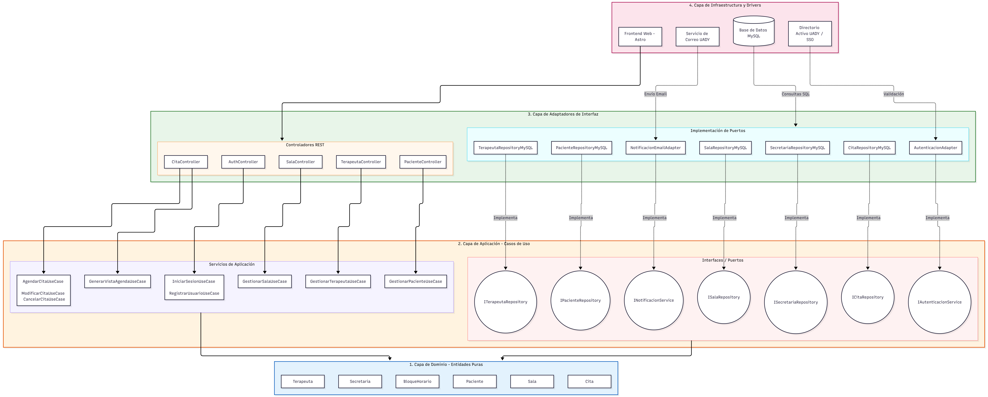
Figura 1 Modelo de Arquitectura

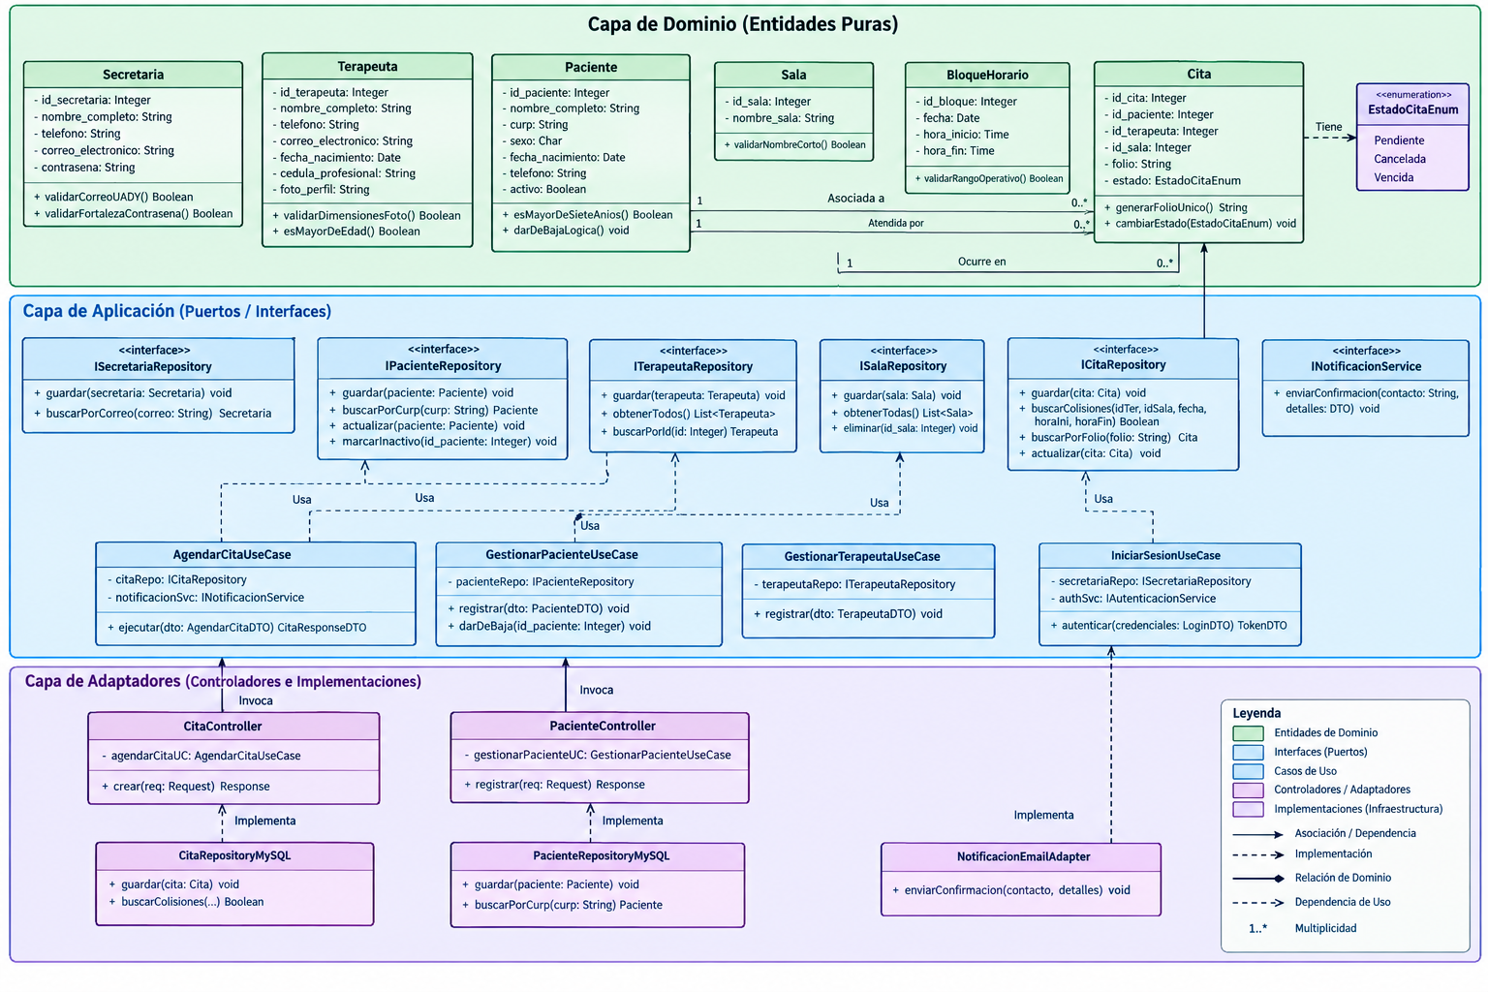
Figura 2 Diagrama de Clases

3.2 Vista de Procesos: Comportamiento Dinámico
El comportamiento transaccional crítico del sistema se enfoca en el ciclo de vida de la cita y la prevención de colisiones de horarios.
Al ejecutar el AgendarCitaUseCase, el sistema evalúa la disponibilidad cruzada mediante la interfaz del repositorio. La capa de infraestructura, al implementar esta interfaz, aplica bloqueos transaccionales (pesimistas) en la base de datos para asegurar que peticiones simultáneas no logren reservar el mismo bloque de horario para una sala o terapeuta específico. Si se detecta un empalme, el caso de uso interrumpe el flujo y retorna una excepción controlada a la vista.
Figura 3 Diagrama de secuencia del algoritmo anti-colisiones

3.3 Vista de Desarrollo: Construcción y Stack Tecnológico
La separación física del código garantizará que las modificaciones en la interfaz no afecten la lógica de negocio, mediante la siguiente estructura de repositorio y un stack tecnológico estrictamente tipado:
3.3.1 Estructura del Repositorio
• /frontend/: Aplicación Web (Interfaz de Usuario, Componentes, Layouts y Reglas CSS).
• /backend/: API REST y Lógica de Negocio (Entidades, Casos de Uso, Controladores e Implementaciones).
• /database/: Scripts DDL y DML.
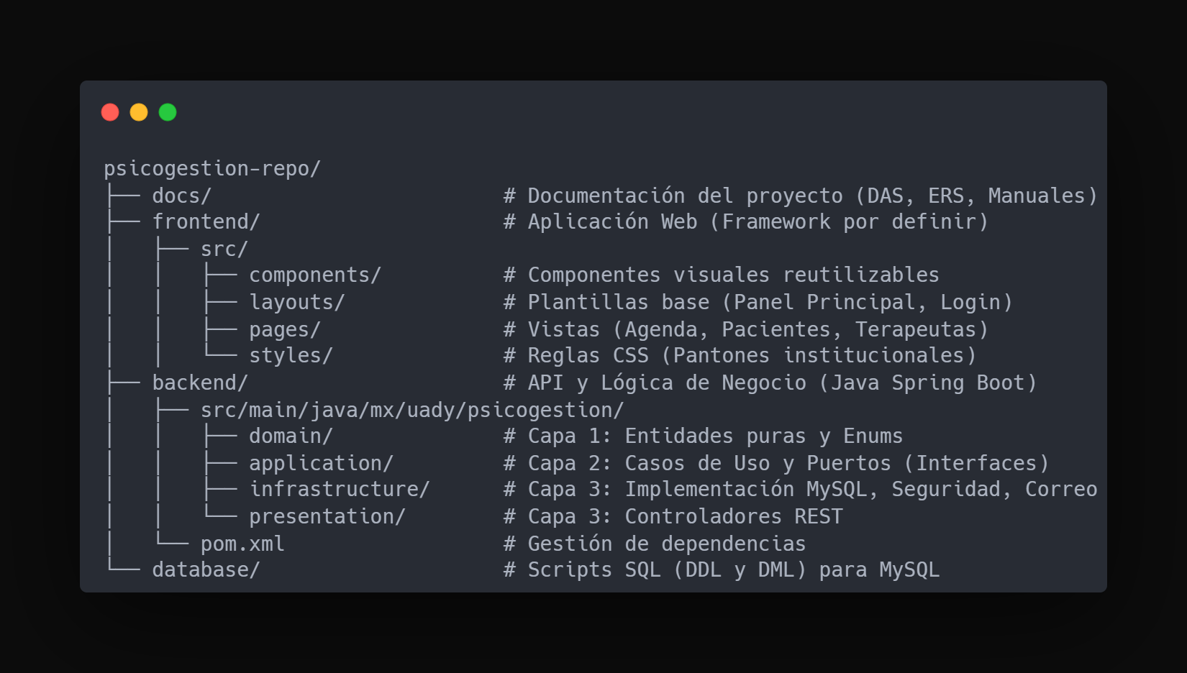
Figura 4 Estructura de carpetas

3.3.2 Definición Tecnológica y Separación de Responsabilidades
• Backend (Lógica y API): Java con Spring Boot. Proporciona un tipado estático fuerte y manejo nativo de interfaces para la Inversión de Dependencias. El equipo de backend implementará exclusivamente los Casos de Uso, controladores REST y la capa de infraestructura.
• Base de Datos (Persistencia): MySQL. Utilizando el motor InnoDB para soportar transacciones ACID y bloqueos pesimistas (SELECT ... FOR UPDATE), herramientas esenciales para evitar la sobrescritura concurrente de la agenda.
• Frontend (Interfaz de Usuario): Se utilizarán tecnologías estándar (HTML, CSS y JS) para la ejecución en navegadores. La interfaz aplicará la paleta institucional (Azul Pantone 295, Dorado Pantone 1245) y tipografías Sans-Serif. El framework específico (Vue.js, React o Vanilla JS) será definido formalmente por el equipo UI/UX, priorizando el bajo consumo de memoria y la renderización ágil de la agenda.

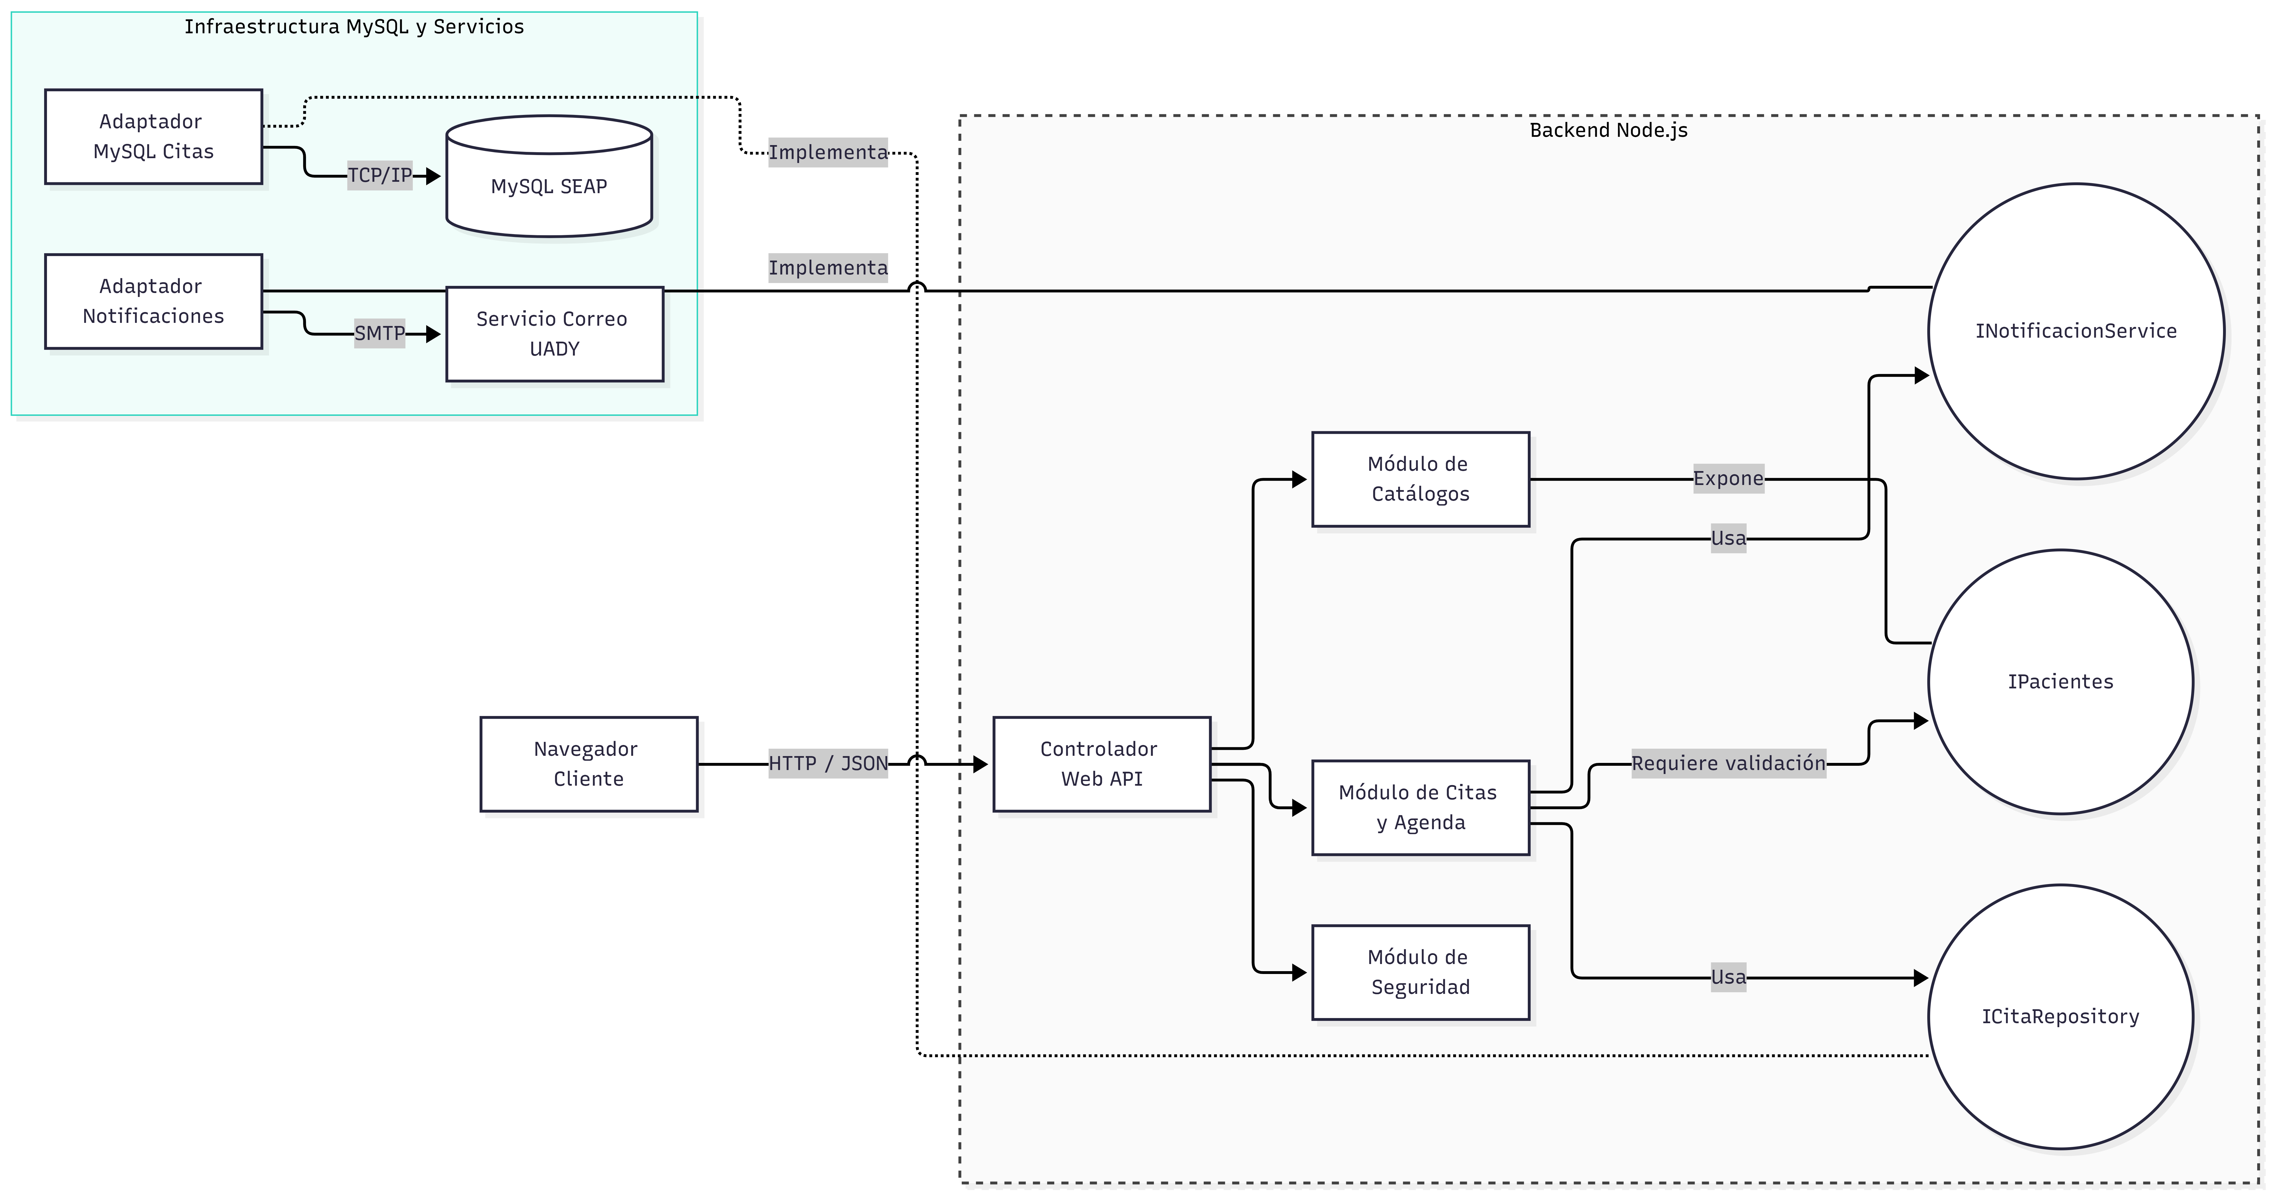
Figura 5 Diagrama de Componentes

3.4 Vista de Despliegue e Infraestructura Física
El sistema web se hospedará en servidores institucionales locales de la UADY. Los clientes operativos serán equipos de escritorio limitados en hardware (4GB RAM) ubicados en la recepción, conectados vía red LAN a la infraestructura central. Esta topología centralizada permite un control absoluto sobre el resguardo de la base de datos relacional y elimina la necesidad de software preinstalado en las terminales cliente.

4. PERSPECTIVAS Y ATRIBUTOS DE CALIDAD
Seguridad e Integridad: Acceso restingido mediante autenticación de credenciales institucionales (UADY SSO) y cifrado unidireccional de contraseñas.
Concurrencia y Confiabilidad: Implementación de bloqueos a nivel de base de datos durante la asignación de citas, garantizando integridad referencial incluso si múltiples secretarias operan el sistema en el mismo segundo de forma simultánea.
Desempeño y Usabilidad: Interfaz responsiva y de alta velocidad. Operaciones críticas como búsquedas de expedientes, validaciones de unicidad de CURP y generación de folios ejecutarán en un rango menor a 3 segundos.
Portabilidad: Operación web garantizada en navegadores estándar sin requerimientos adicionales y capacidad de exportación de la agenda para impresión física.

5. DECISIONES ARQUITECTÓNICAS Y JUSTIFICACIÓN
Implementación de Clean Architecture (Java): Se decidió aplicar este modelo para blindar las reglas operativas de la Clínica SEAP. Al mantener el modelo de dominio agnóstico al framework web (Spring Boot) o a la base de datos (MySQL), el equipo asegura que futuras modificaciones regulatorias (ej. actualizaciones a la ley de protección de datos LFPDPPP) no exijan reescribir la lógica central de la agenda.
Motor Relacional MySQL (InnoDB): Seleccionado debido a la necesidad innegociable de mantener consistencia estricta en las reservas. Las operaciones de disponibilidad requieren mecanismos transaccionales y bloqueos a nivel de fila que solo un modelo relacional ACID puede garantizar de forma nativa.
Enfoque de Interfaz de Baja Fricción: Diseñado para minimizar el esfuerzo operativo bajo la presión de llamadas telefónicas constantes. La estética limpia en modo claro y la alta velocidad de los componentes son estrategias directas de mitigación contra el rechazo tecnológico por parte del personal administrativo.

